

Zima počinje 21.12. (prosinac) i trajati će do početka proljeća 21.3.(ožujak)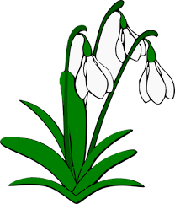.

Zima je najhladnije godišnje doba. 

Sunca je malo, oblaka je puno. 

Dani su kratki.

Noći su duge. 